ERREZETA
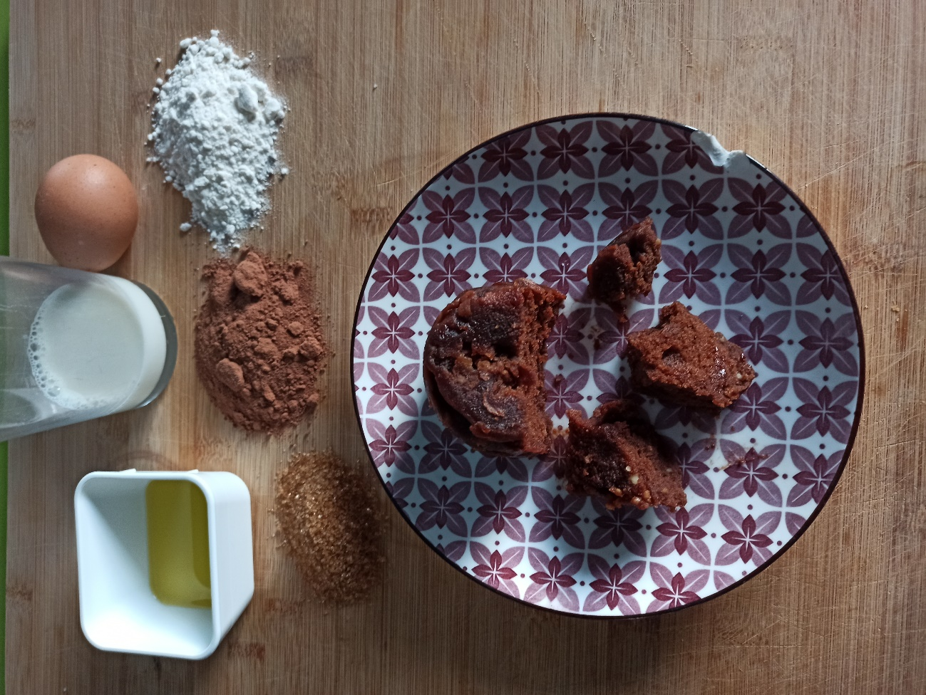

IZENBURUA:
OSAGAIAK:
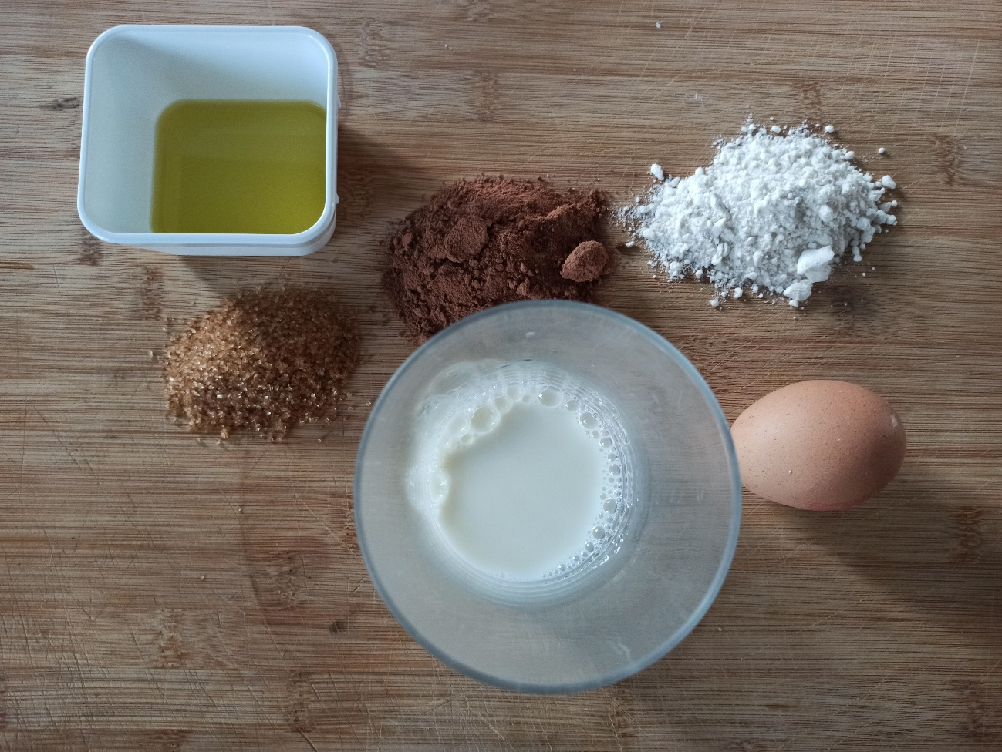
Arrautza 1
2 koilarakada irina
2 koilarakada azukrea
2 koilarakada kakaoa
2 koilarakada olioa
2 koilarakada esnea

ZELAN PRESTATU:
Lehenengo eta behin kara handi bat hartuko dugu eta botako diogu. Ondoren, sardeska baten laguntzaz arrautza irabiatuko dugu.
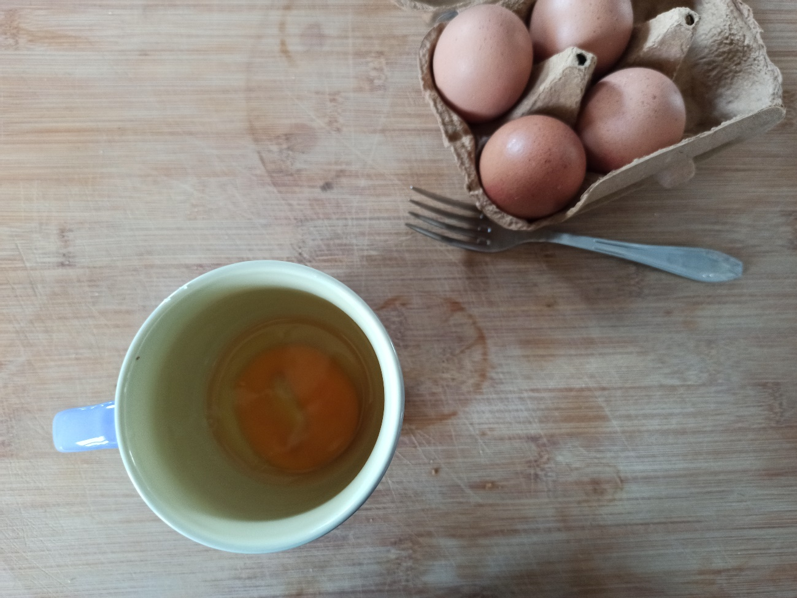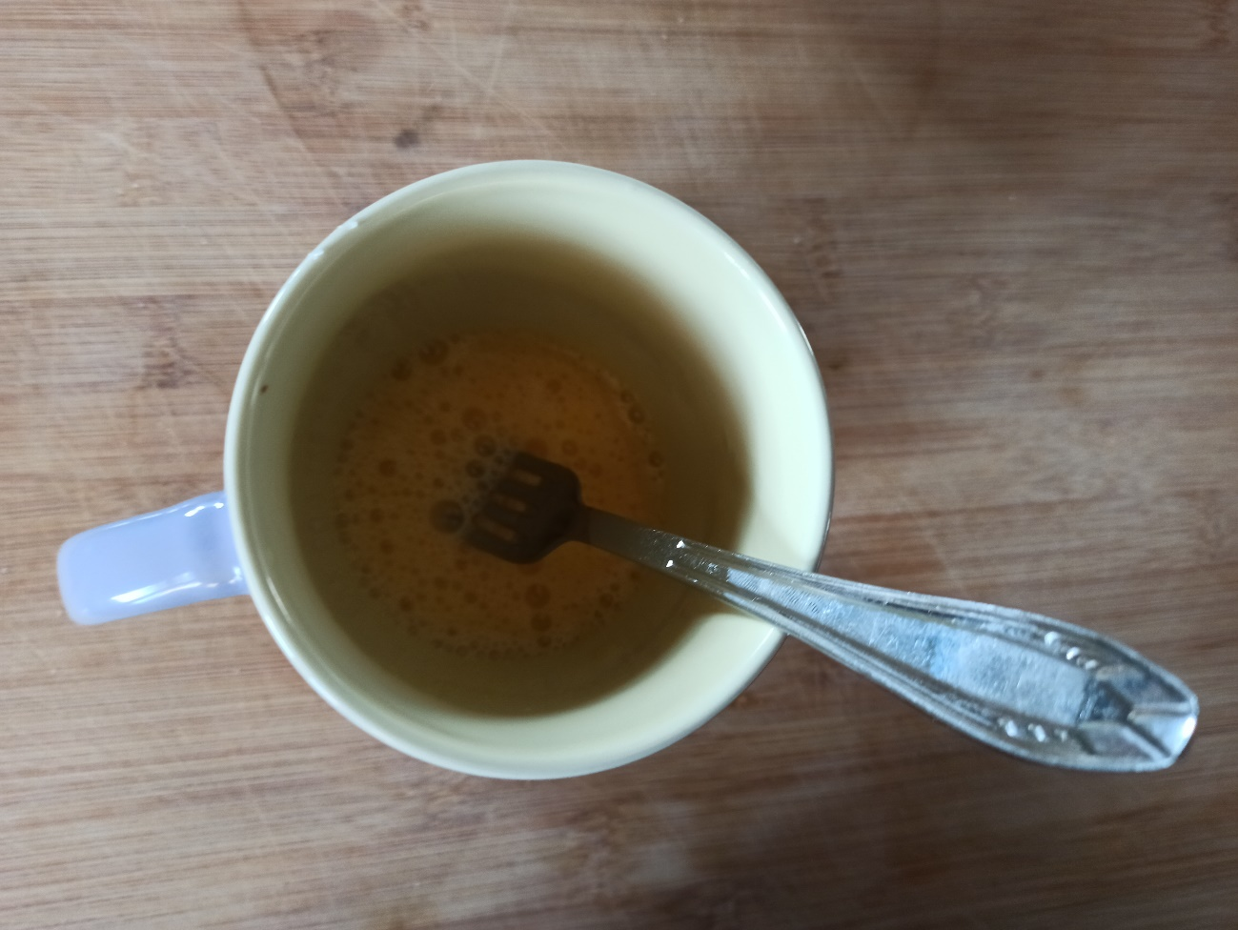
2. koilara handi bat hartuko dugu eta irina 2 koilarakada botako diogu.
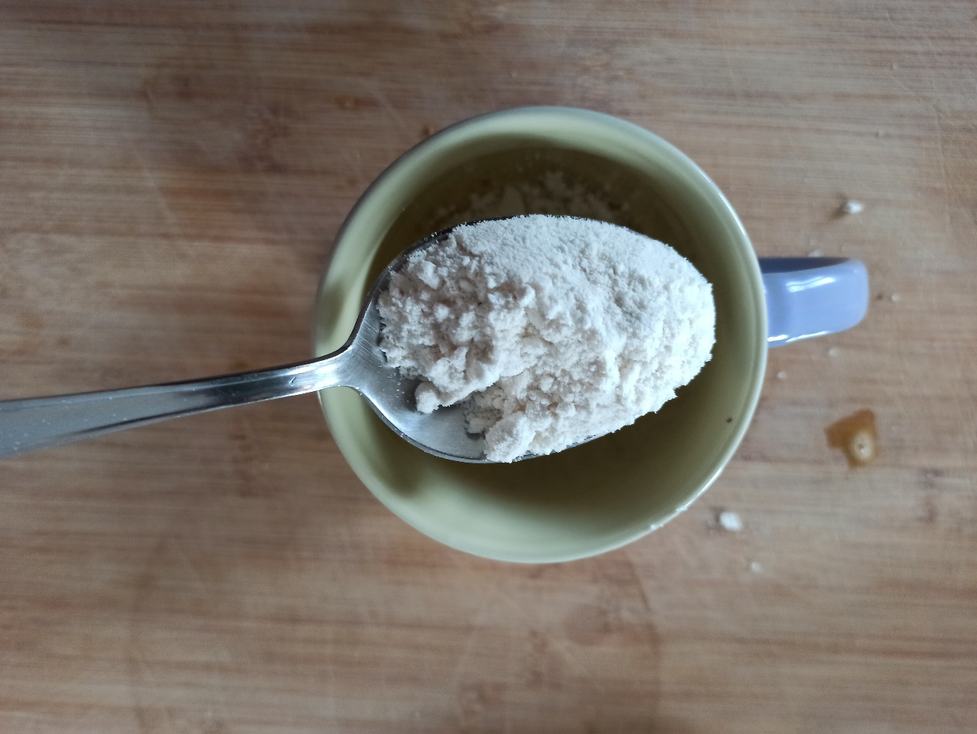
3. Gero, azukre 2 koilarakada botako diogu. Azukrea moreno bada hobeto.
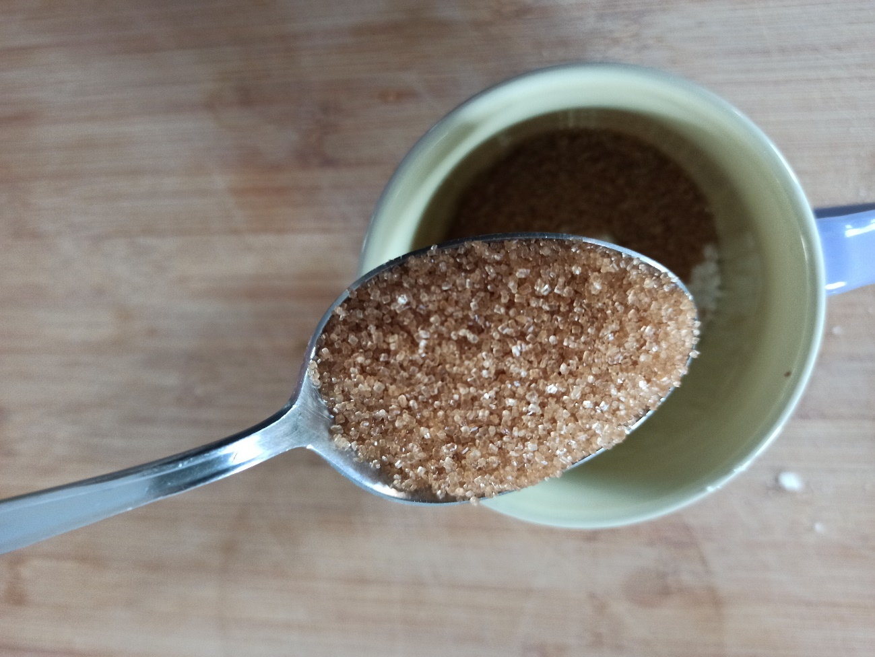
4. Ondoren, 2 koilarakada kakao botako diogu.
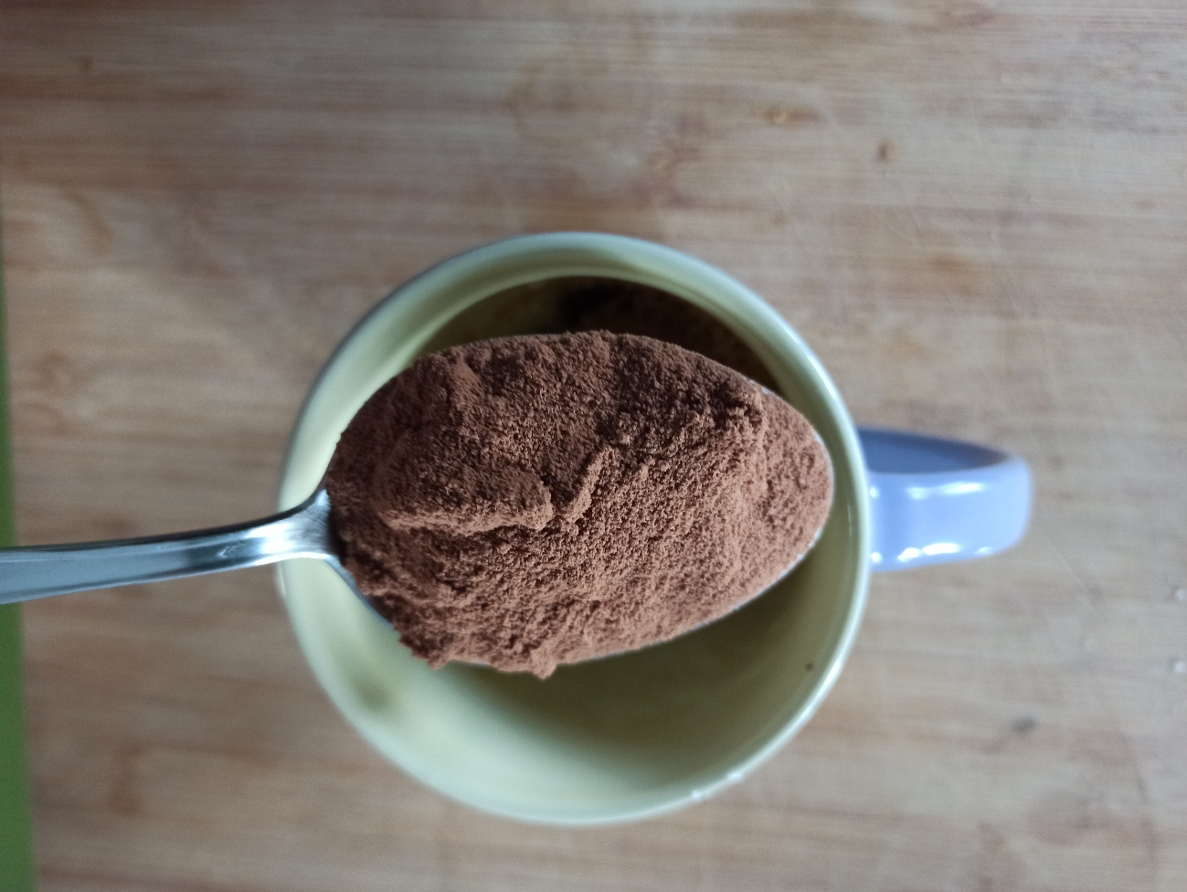
5. Oraingoan 2 koilarakada esne botako diogu.
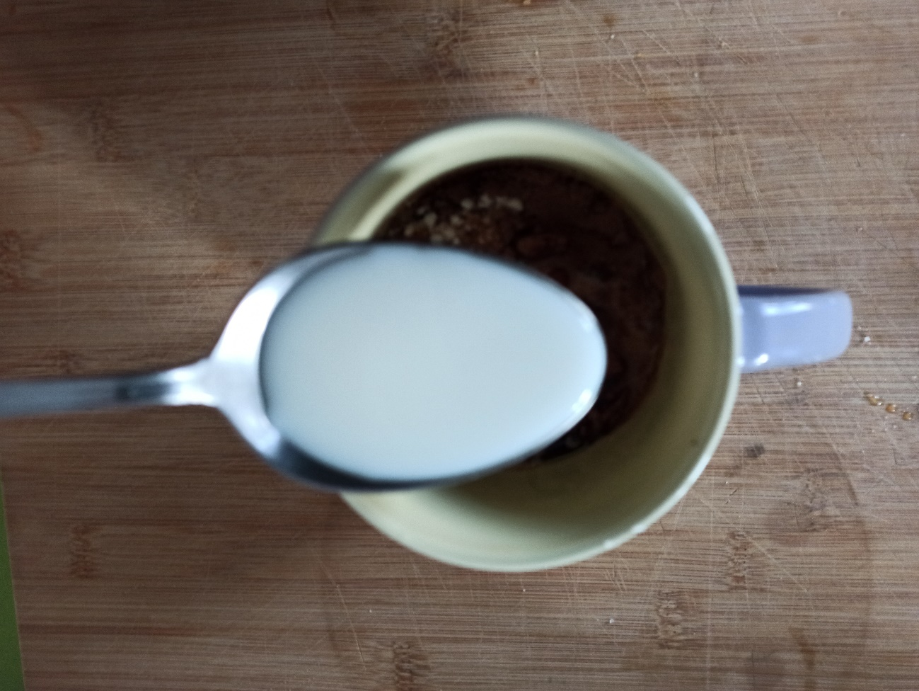
6. Azkenik olio 2 koilarakada botako diogu.
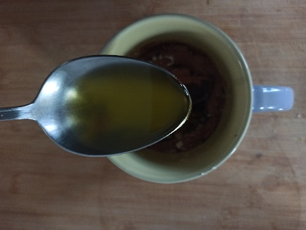

7. Dena irabiatuko dugu, ondo nahastu arte.
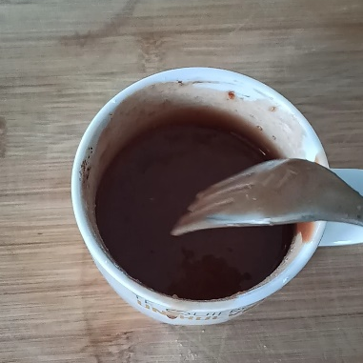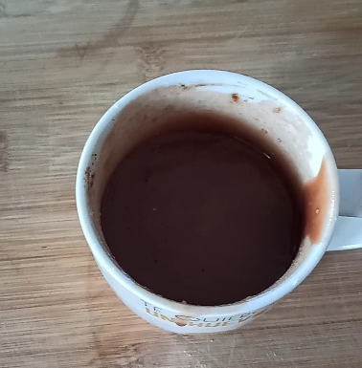
8.Gutxi falta zaigu, 2 minutu sartuko dugu mikrouhinean, potentzia handienean, normalean hau 800W izaten da.
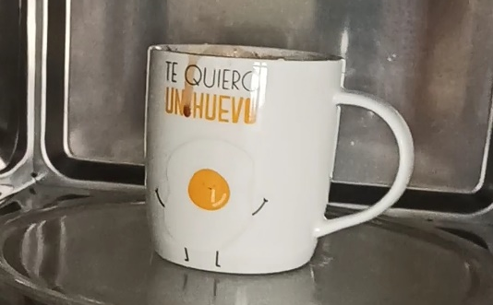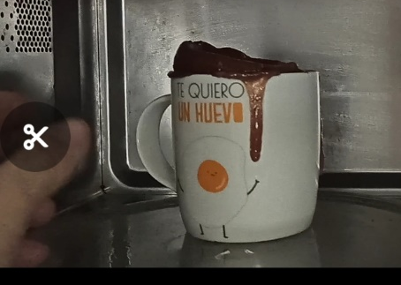
9. Azkenik, plater batean buelta heman kikarari eta itxaron pixka bat ez erretzeko.
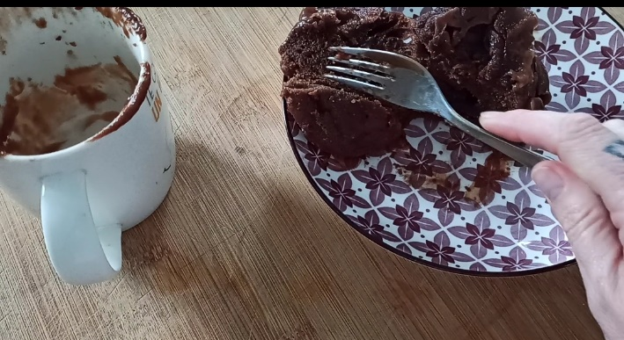

ON EGIN LAGUN!!!

